Título

Regional

**ChileCompra se despliega en Tarapacá para capacitar a compradores y proveedores en cambios a la Ley de Compras Públicas**

**• Los funcionarios y proveedores de la región conocieron las nuevas exigencias en materia de probidad y transparencia que entran a regir de inmediato apenas se publique la ley de compras públicas, que se encuentra en último trámite en el Tribunal Constitucional.**

**• Durante el 2023 se transaron entre enero y agosto 111.948 millones de pesos a través de www.mercadopublico.cl en la Región de Tarapacá con 26.002 órdenes de compra emitidas por los diferentes organismos públicos.**

Este 9 de noviembre, ChileCompra visitó la región de Tarapacá para dar a conocer a los usuarios compradores y proveedores del Estado las novedades de la modernización de la Ley de Compras Públicas, cuyo proyecto se encuentra en el último trámite en el Tribunal Constitucional y que traerá importantes avances en materia de transparencia, probidad, impulso a las Empresas de Menor Tamaño y economía circular, entre otros.

**[AGREGAR USUARIOS PARTICIPANTES]** usuarios entre funcionarios de entidades públicas regionales y proveedores conocieron las nuevas disposiciones en materia de probidad y transparencia que establece el capítulo 7 de la nueva ley, las que rigen de inmediato apenas se publique la ley, y que dicen relación con un mayor resguardo de los conflictos de interés en las compras públicas, lo que implica cambios relevantes en las compras de entidades del Estado.

**Principales puntos de la reforma de compras públicas que rigen de inmediato**

**6.368 usuarios se han capacitado a lo largo del país**

Para participar los usuarios sólo deben revisar la oferta de cursos e inscribirse.

**$111.948 millones se transaron en Mercado Público entre enero y agosto 2023 en la región de Tarapacá.**

Durante 2023 se transaron 111.948 millones de pesos (US$ 138 millones) a través de www.mercadopublico.cl en la Región de Tarapacá con 26.002 órdenes de compra emitidas por los diferentes organismos públicos.

En la Región, en este periodo, las instituciones con mayor participación fueron: HOSPITAL DOCTOR ERNESTO TORRES GALDAMES (18.896.825.795 pesos); MUNICIPALIDAD DE ALTO HOSPICIO (13.274.109.514 pesos); ILUSTRE MUNICIPALIDAD DE IQUIQUE (12.668.418.053 pesos). Por su parte, los rubros más solicitados fueron: Servicios de construcción y mantenimiento (US$ 16.437.399); Equipamiento y suministros médicos (US$ 14.021.315); Servicios de limpieza industrial (US$ 9.131.844).

Las principales órdenes de compra, durante 2023, fueron las siguentes:

|  |  |  |  |  |
| --- | --- | --- | --- | --- |
| Institución | Código orden de compra | Motivo de la compra | Proveedor | Monto comprometido en US$ |
| SERVIU I Región | 6-9-SE23 | CONSTRUCCIÓN ESTABLECIMIENTO LARGA ESTADIA P.A. | ACL INGENIERIA Y CONSTRUCCION LIMITADA | 6.111.657 |
| Intendencia Regional de Tarapacá | 802970-10-SE23 | RESGUARDO TEMPORAL MIGRANTES | Trecientos setenta | 3.553.252 |
| INSTITUTO NACIONAL DE DESARROLLO SUSTENTABLE DE LA PESCA ARTESANAL Y ACUICULTURA DE PEQUEÑA ESCALA, INDESPA | 1091793-138-SE23 | Contrato suministro Kit Fotovoltaicos | Potencial | 1.779.997 |

**El sector de Municipalidades lidera las compras con $38.108 millones transados**

Respecto de las transacciones en Mercado Público por sector comprador en Tarapacá, Municipalidades lideran las compras con 38.108 millones de pesos transados, lo que equivale a un 34% de las transacciones por sector en la región. Le sigue el sector Salud con 30.602 millones transados, esto un 27%, luego viene Gob. Central, Universidades con 25.392 millones de pesos transados (23%) y luego Obras Públicas con 9.860 millones de pesos transados (9%).

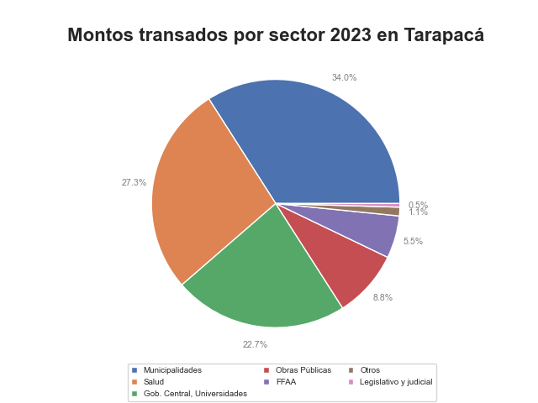

En la región de Tarapacá se generaron oportunidades por la modalidad Compra Ágil -que permite mayor participación de las Mipymes en compras de menores montos (igual o menor a 30 UTM)- por $7.814 millones, las que se tradujeron en 8.604 órdenes de compra emitidas por los organismos públicos de la región. Se observó un crecimiento de 55% (variación nominal) entre el 2022 y el 2023 en los montos transados en la Compra Ágil en la región, con una diferencia de 1.949 en órdenes de compra el 2023 si se compara con el 2022.